Załącznik nr 6

ZDJĘCIA PLACÓW ZABAW I NNYCH OBIEKTÓW REKREACYJNO - SPORTOWYCH
- Plac zabaw – Park „Watra” – ul. Kamiennogórska w Lubawce
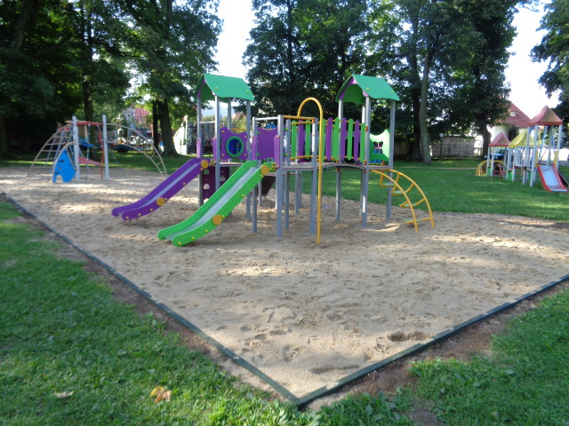

- Siłownia zewnętrzna – Park „Watra” – ul. Kamiennogórska w Lubawce

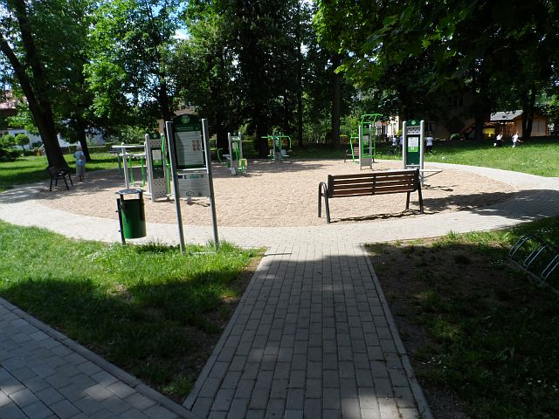

- Skatepark – Park „Watra” – ul. Kamiennogórska w Lubawce

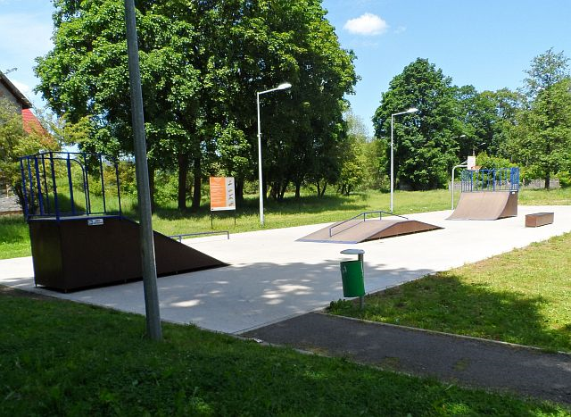

- Plac zabaw – ul. Boczna w Lubawce

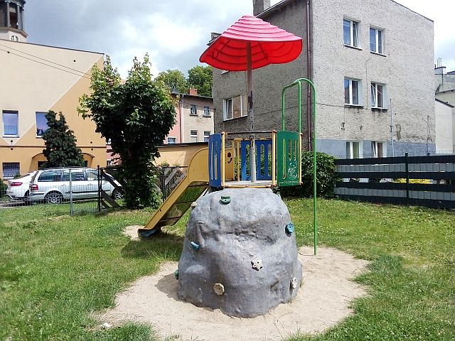

- Plac zabaw – ul. Lubawska w Chełmsku Śląskim

